导入
1.视频：《成都形象宣传片--I LOVE THIS CITY 张靓颖》---欢迎老师们来到成都
2.视频：《三月林芝美景》+《为500个村庄桃花浩荡自由歌唱》吴冰诗
标题：《班主任的幸福三阶梯》
提纲
- 班主任是谁？
- 不可回避的班级授课制
- 新中国教育体制下的班主任
- 中国的班主任还会存在多久？
二、幸福是什么？
- 人类对幸福的追求
- 积极心理学的“幸福新解”
- 班主任的幸福三阶梯
- 完善自我，做幸福的班主任
- 改革创新，建设幸福的班级
- 沉浸其中，潜心幸福的教育

正文
一、班主任是谁？
借用：钱文忠、周立波等人说独生子女是新兴物种一样：“1978年，中国申报独生子女的，只有684人。今天，已经达到1亿4千万独生子女，人类历史上从来没有这么多没有兄弟姐妹的孩子，在短时间内集中出现在一个国家一种文化里，完全是地球上出现的一个‘崭新物种’。教育面临巨大的问题，因为没有独生子女教育经验，家庭和社会都难以承担教育责任。” 还好的是，因为国家政策的不同，我们昌都市职业技术学校的学生应该独生子女不多，没有面临这样的教育困境。借用这个表达，我想说的是：“班主任是中国教育的新兴人类，是中国教育的新物种”。班主任是从哪里冒出来的？追溯“班级”的历史，便能找到“班主任”的来历以及班级管理的演变。
1．“班级”源自班级授课制
班级授课制是把一定数量学生按年龄特征和学习特征编成班组，使每一班组有固定的学生和课程，由教师根据固定的授课时间和授课顺序（课程表），根据教学目的和任务，对全班学生进行连续上课的教学制度。目前，班级授课制在世界范围内仍然是学校教学的基本组织形式。
古罗马教育家昆体良： 根据主流的观点认为，班级授课制的萌芽来源于古罗马教育家昆体良（公元35—110年左右）。昆体良在关于教学形式的论述中指出：“个别教育是必需的，„„还有更多的学科必必须由一个教师同时对很多学生进行教学。”“我想起了我的老师们所采用的一种有益的教学方法。他们将我们分成班级，按照各人的能力轮流发表演讲，能力强的就先演讲，老师对学生的演讲作出评价”。“这样的教学方式，老师一次可以教许多学生，节省时间和精力，而且学生可以受到同学之间良好榜样的影响，可以互相模仿、学习，可以开展竞赛，还可以从 教师对别人的表扬和批评中受到鼓励或警戒，实现教学任务上比较全面，从而有利于学生多方面的发展。它不仅能比较全面地保证学生获得系统的知识、技能和技巧，同时也能保证对学生经常的思想政治影响，启发学生思维、想象能力及学习热情等”。不过在当时的条件下，他的主张不可能得到广泛利用并发展成为班级授课制。
乌克兰的兄弟会学校：在昆体良之后，班级授课制都在不断的实践中。16世纪德国宗教改革时期，无论新教还是旧教的教会学校，都是采用的班级授课制。产生于近代资本主义兴起的时代，是由于要求普及教育，扩大教育教学规模，提高教学质量和效率，从而批判、否定分散的小农经济和封建隔绝状态下长期实行的个别教学组织形式的结果。17世纪乌克兰的兄弟会学校是世界上第一家采用班级授课制的学校。
但是，之前的都是游离形式的班级授课制，没有形成系统性，科学性。
捷克教育家夸美纽斯：在1632年捷克教育家扬·阿姆斯·夸美纽斯对班级授课制从理论上加以总结和论证，出版了《大教学论》，才形成的班级授课制的系统化理论。
德国教育家赫尔巴特：1806年，他的最主要的教育代表作《普通教育学》出版。1835年出版了《教育学讲义纲要》，进一步发展了《普通教育学》中的思想，完善了他的教育学体系。在这个著作中使班级授课制得到进一步完善。
苏联教育家凯洛夫：1939年，他主编的教科书《教育学》是马克思主义教育理论体系的第一部比较系统的著作，50年代在中国教育界广为流传，并产生过较大的影响。最终完善了这一理论。
班级授课制的理论从昆体良的思想发端到凯洛夫的最终完善，走了近1900年。
随着社会的发展，班级授课制作为教学组织形式，也在不断改革，以克服其局限性，目前学校教学中最基本的组织形式是全班教学，国内外进行了许多改革实验，如班级小型化、选科制、开展小队教学、班内小组教学、班内个别教学也已成为重要的教学组织形式。
班级授课制在中国的运用与变革：我国最早使用班级授课制是1862年。当时的北京京师同文馆是第一家；在清政府颁布《奏定学堂章程》（即1903年的“癸卯学制”）后，才在全国广泛推广。
2.新中国教育体制下的班主任
新中国成立后，在学校教育教学管理中也沿袭了班级授课制，目前，班级授课制仍然是课堂教学的基本组织形式，班级是学校的基本组织细胞。
当西方的班级授课制来到中国，特别是与新中国的经济政治体制结合后，学校管理以班级管理为基本单元，其他管理围绕班级管理来运行，因为“班级管理”的存在，那个管理者的名字就叫“班主任”，“班主任”就此诞生。
根据我国教育法的规定，班主任是学校教育工作中重要角色，是在班级授课制的前提下，担任一个班的组织者、领导者和教育者。中国的《中小学班主任工作暂行规定》对班主任工作职责作了明确规定。班主任的基本任务是按照德、智、体、美全面发展的要求，开展班级工作，全面教育、管理、指导学生，使他们成为有理想、有道德、有文化、有纪律、身心健康的公民。班主任的管理对象是学生，研究和了解学生，组织管理班集体，教育指导学生全面发展，协调各方面教育力量 ，加强与科任教师、家长、社区的沟通等等。
所以，班主任很重要，再大的学校，再多的学生，都以班级为载体，实现学校的管理和运作，其他部门围绕班级运行。
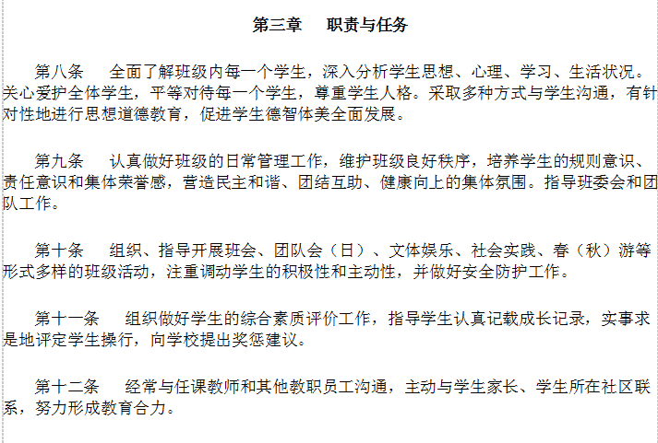
然而，事实上，班主任要做的远不止这些。比如保险、就业跟踪、自助金、学籍管理、财产管理等等，其他部门的任何工作都通过班级来承接和完成。
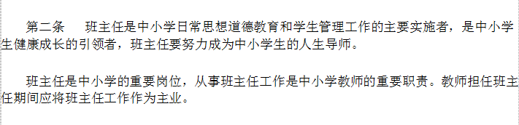
然而，事实上，班主任要做的远不止这些。比如保险、就业跟踪、自助金、学籍管理、财产管理等等，其他部门的任何工作都通过班级来承接和完成。
3、中国的班主任还会存在多久？
案例讨论
案例1：北京十四中----取消试行“走班制”，取消“行政班级”。
案例2：宁波中学----试行“走班制”，将“行政班级”与“教学班级”合一。
案例3：宁波外事学校----在代表宁波市探索“班主任职级制”。宗旨是提高班主任专业化水平，更好地服务于学生成长。
案例4：某地区拟建立班主任专业荣誉制度（2017年实施）
政策导向
2009 教育部《中小学班主任工作规定》
2010 国务院《国家中长期人才发展规划纲要（2010－2020年）》
2010 教育部《国家中长期教育改革和发展规划纲要（2010－2020年）》
2010 教育部《关于加强中等职业学校班主任工作的意见》
2011 教育部《全国教育人才发展中长期规划(2010-2020年)》
国家制度
经济基础决定上层建筑，政治体制决定其他所有体制，因此，在坚持中国特色社会主义的道路上，教育也必将是中国特色的教育。
你当或是不当，班主任就在那里；你喜欢或是不喜欢，职责就在那里。要么你离开，要么你面对。活在当下，如何让必须要做的事情变得快乐起来，做一名幸福的班主任。
二、什么是幸福？
【中央台“你幸福吗？”】
幸福是人类共同追求的目标。社会历史发展证明了一种必然规律：当一个社会处于稳定、繁荣昌盛的和平时代，这个社会的文化就会特别关注人的创造性、良好道德品质以及高质量的生活条件等一些个人层面和集体层面的积极品质，从而建设一个幸福社会，关注人的幸福。而对于“幸福是什么？”的追问，从亚里士多德开始已经延续了2000多年，迄今人们似乎还不得其解。
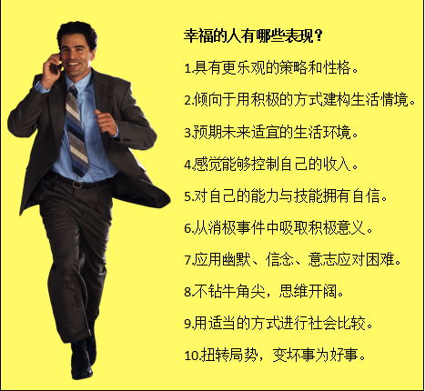
伴随着历史的脚步踏入了21世纪，发生了很多与幸福有关的事。上世纪80年代在美国兴起的积极心理学专注于研究幸福。2002年泰勒●本●沙哈尔（Tal Ben Shahar）在哈佛大学开设《幸福课》，从最初的8名学生迅速发展到哈佛大学选课人数最多的课程，之后美国200多所大学开设这一课程并且也是选课人数最多的课程，其他培训机构和咨询公司也紧跟时代，推出各种与“幸福”有关的项目。在中国，2011年“十二·五”规划提出：“要让人民生活更加幸福，更有尊严”；国家“十三·五”规划中“幸福中国”成为中国全面实现小康社会的中国梦。联合国大会决议从2013年3月20日为“国际幸福日”，并于4月2日发布《世界幸福报告》，对全球156个国家以10分的方式进行幸福排序。在1970年,不丹王国国王创造性地提出“国民幸福总值（GNH）”后,法国有了“快乐指数”、英国有了“国民福祉指标体系”…… 如今，社会发展由GDP转向GNH关怀已经成为世界的发展趋势。21世纪是人类追求幸福的世纪，国家富裕和人民幸福成为现代文明社会发展和经济增长的根本目的。
【现场互动“你幸福吗？”】
（一）、人类思想史上关于“幸福”的探索
“幸福”（希腊文“Eutuxia”）是一个古老的话题，从古希腊哲学家亚里士多德提出这个问题以后，2000多年来各家各派都没有停止过追问和探索，直至今天的普通百姓也在不断地追问“什么是幸福”。 在人类思想史的长河中，先哲们对幸福的本质的探索从未停步，他们通过对幸福的追问不断探索人的存在意义、存在状态。从哲学层面关于幸福的争论主要有快乐论及实现论。在这里，我们将沿着人类思想的发展史去寻古问今，去探寻“幸福”的真谛。
- 哲学观中的理性生命---实现论（完善论）的幸福论
实现论认为，幸福是客观的，不以人的主观意志转移的自我完善、自我实现、自我成就，是自我潜能的完美实现。在历史上，有很多实现论者提出了类似的观点和论述。如：
年代 | 哲学家 | 主要观点 | 影响
古希腊 | 亚里士多德 | 至善就是幸福，其理论又称为“自我实现论”或“完善论”。 | 为现代幸福论的心理幸福感（PWB）研究提供哲学基础。
现代 | Fromm  （佛洛姆） | 引申了亚里士多德的观点，认为源于人性的愿望的实现导致人的成长并产生幸福感。 | 为现代幸福论的心理幸福感（PWB）研究提供哲学基础。
近代德国 | 包尔生 | 幸福是指我们存在的完善和生命的完美运动。 | 为现代幸福论的心理幸福感（PWB）研究提供哲学基础。
现代中国 | 赵汀阳 | 幸福取决于生活能力的发挥而不取决于生物要求的满足。 | 为现代幸福论的心理幸福感（PWB）研究提供哲学基础。
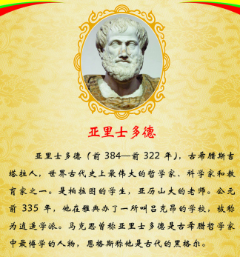
*********亚里士多德的幸福论
2000多年前，古希腊哲学家亚里士多德从伦理学的角度对阐述了他的“幸福”理论，在其《尼各马科伦理学》中对关于什么是幸福？什么是最高的幸福？怎样才能获得幸福？幸福是否需要一定条件等幸福问题做了系统论述。
（1） 亚里士多德认为：幸福是一种善，一种最高的善。
“善”又是什么?他认为“人的善就是合乎德性而生成的灵魂的现实活动，如若德性有多种，则须是合乎那最美好的最完满的德性。”这些“德性”如“勇敢、节制、慷慨、大方、自重、耐性、友爱”等等。“善的事物有三种，即外在的善，灵魂的善，身体的善，而灵魂的善是主要的、最高的善”。“灵魂的善”就是“灵魂的实践和活动”，幸福就是善的生活，善的实践。因此，幸福的含义应是“合乎德性的现实活动，是最高尚、最善良、最令人快乐的东西”。
（2）亚里士多德认为：幸福是终极的、自足的、有条件的。
“终极”是指幸福是最高的善。
“自足”是指终极的善是自足的，是无待而有，使生活变得愉快，不敢困乏的，是一切善的事物中最高的选择。
“有条件”是指“幸福本质上是一种完美的活动”，而这种活动是需要条件的，包括“身体的善、外在的善、机遇的善”等。幸福首先要求有健康的身体；其次还要以外在的善来补充，如朋友、财富、政治势力、众多的子孙、高贵的出身、英俊的相貌等，如果这些因素缺失了会损害人的幸福；再次幸福还需要有幸运的机遇来补充。

（3） 亚里士多德认为：思辨活动的幸福是人的最高的幸福。
幸福是合乎德性的现实活动，而在诸多活动中，处于主宰地位和领导地位的是思辨活动，“过着思辨生活的人是最快乐、最幸福的人”，是那些过着“享乐生活和政治生活”的人无法媲美的。“思辨的生活是一种高于人的生活，只有神才配有这样的生活”，“智慧的人就是幸福的”成为亚里士多德运用宗教文化观论证的最后结论。
【参考：中国社会科学院 哲学研究所 林桂榛 《亚里士多德的幸福理论--《尼各马科伦理学》》】
2.哲学观中的自然生命---快乐主义的幸福论
快乐主义的幸福论认为“幸福就是快乐的主观心理体验”，以“快乐就是幸福”为核心命题。在西方哲学史上，主要代表人物及观点列表如下：

年代 | 哲学家 | 生卒 | 主要论点 | 地位 | 影响
古希腊 | 德谟克利特 | 约前460-  370 | “幸福和不幸福居于灵魂之中”；人的一切活动都是追求幸福，避免痛苦，得到幸福的方法是“节制”。 | 溯源 | 被伊壁鸠鲁继承
古希腊 | 伊壁鸠鲁 | 约前341-  270 | “快乐是生活的开始和目的。幸福是我们天生的善，我们的一切活动都是从快乐出发，而终极目的是回到快乐”。 | 开山鼻祖 | 被主观幸福感学派奉为座右铭
近代德国 | 费尔巴哈 | 1802-1872 | 把快感和情欲作为幸福的标志，提出“没有感觉就没有幸福”，“生命就是幸福”，“追求幸福是人生的最高目标” | 继承发扬 | 把感觉论系统化并发扬光大
近代英国 | 边沁 | 1748-1832 | 人是自然的产物，人的本性是追求快乐，逃避痛苦，这是大自然赋予人的自然本能。 | 创始人 | 功利主义
近代英国 | 约翰.穆勒 | 1806-1873 | 他在修正边沁的幸福论的基础上，提出：“幸福就是快乐。幸福是快乐与免除痛苦，不幸福是痛苦和丧失愉快”。他认为“快乐的数量是指获得快乐的次数，质量是指获得快乐的价值的大小。高质量的快乐应该是精神上的快乐”。 | 发展了边沁的幸福论 | 快乐主义为现代幸福论的主观幸福感（SWB）研究提供哲学基础。

3.中国传统文化中的“幸”、“福”、“乐”
“幸福”一词是个外来词，在中国传统文化中有三个字即“幸”、“福”、“乐”是用来表达与“幸福”相关的状态的。
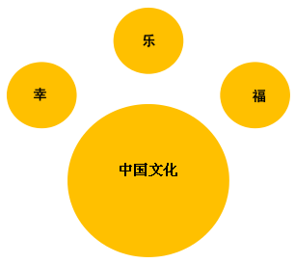
（1） “幸”
“幸”的基本意思有：意外的成功或免去的灾难，幸福，高兴，希望。
（2） “福”
“福”是中国文化中一直沿用的，在甲骨文中就出现了，意指祭祀之意，表达人们的愿望和祈求。“福”的含义很多，在具体生活中可以表达不同的意思，但都是表达一种幸福观念。
（3） “乐”
“乐”字在中国文化中有着丰富的内涵，包括快乐体验与人生价值，与现代“幸福”一词最接近。在中国古代“乐”有三层意思：其一是指“极乐”、“至乐”，即所谓“绝对幸福”的状态，超脱了凡人的情感；其二是“乐的本意”，即“人类运用自己的智能力量使自己达到一种心态良好的状态”，是“相对幸福”；其三是指“只要有一颗人心就幸福了”。
而儒家将“乐”分为两个层次：一为感性的乐，近于欲；二为理性的乐，便于性。儒家更推崇第二层即理性的快乐。《孟子》有所谓君子三乐是指“天伦之乐”、“反身而诚之乐”、“与天地合一的超越之乐”。以乐论福是中国文化的重要特色。
4.马克思主义的幸福论
马克思主义幸福论的主旨是消灭宗教和消灭资本主义剥削，建立社会主义和共产主义，实现人类幸福。关于“幸福”的观点主要有：幸福是一个意识过程；幸福是主观和客观的统一，是物质和精神的统一；幸福是与人民的利益相联系的；幸福是以能动劳动为基础的。
5.中国特色社会主义建设中对人民幸福的关注
新中国成立以后，建设具有中国特色社会主义，致力于实现中国人民的幸福乃至全世界人民的共同幸福。在党的十一届三中全会以来，全面开启了建设中国特色社会主义的征程。经过30多年的建设，到2020年全面建成小康社会，实现人民的普遍幸福。党中央书记习近平对“幸福”提出了观点：
习近平“10论幸福”

1 | 生活的幸福 | 人民对美好生活的向往就是我们的奋斗目标。
2 | 人民的幸福 | 只要群众对幸福生活的憧憬还没有变成现实，我们就要毫不懈怠地带领群众一起奋斗。
3 | 团结的幸福 | 中国有56个民族13亿人口，全国人民同心同德，团结奋进，关乎人民幸福安康。
4 | 和平的幸福 | 只有实现民族独立和人民解放，建立人民当家做主的新中国，才能实现民族振兴，人民幸福。
5 | 平安的幸福 | 平安是人民幸福生活的基本要求。
6 | 健康的幸福 | 人民身体健康是全面建成小康社会的重要内涵，是每个人成长和实现幸福生活的重要基础。
7 | 蓝天的幸福 | 保护生态环境，蓝天也是幸福。
8 | 精神的幸福 | 用社会主义核心价值观推动人们为家庭谋幸福，为他人送温暖，为社会做贡献的过程中提高精神境界，培育文明风尚。
9 | 劳动的幸福 | 劳动是财富的源泉，也是幸福的源泉。
10 | 共享的幸福 | 通过亚洲互联互通建设实现亚洲人民的幸福。
究竟何谓“幸福”？纵观人类思想史，我们仍然不能给予一个唯一的定义，就正如德国哲学家康德所说：“幸福的概念是如此模糊，以至于虽然人人都想得到它，但是，却谁也不能对自己所决意追求或选择的东西，说的清楚明白、条理一贯”。不管人们对幸福的理解多么不同，但它却是所有人生活的内驱动力和价值追求，而每个人和他所在的社会正是在这种动力和追求的过程中得到成长和发展。
（二）、 幸福新解---积极心理学的幸福论

1.积极心理学的诞生-----一个探索人类幸福的心理学流派
积极心理学（positive psychology）诞生于20世纪90年代，由美国心理学家马丁·塞里格曼提出，并逐渐发展。塞利格曼在总结了历史上伟大哲学家理论家关于“幸福”的研究，他认为“这些伟人都犯了一元论的错误，即把人类所有动机都归结为一个元素，如“亚里士多德的追求至善”、“泰勒斯的万物为水”、“弗洛伊德的避免焦虑”、“孟德斯鸠的追求快乐”、“尼采的追求权力”等等。“一元论”用最少的变量做出最多的推导，符合“简约”的哲学观念，但是有一个致命弱点即是过少的变量难以解释有关“幸福”的微妙差别，最后往往什么都解释不出来。塞利格曼从20世纪60年代的“习得性无助”的研究转向80年代的“习得乐观”的研究，进而逐渐构建起他的幸福理论。
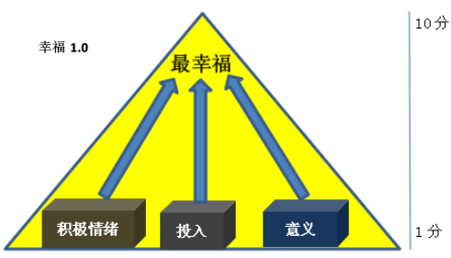
2.塞利格曼的幸福论---从幸福1.0（Happiness）到幸福2.0（Flourish）
从20世纪90年代塞利格曼开始转向关于人类幸福的研究开始，不断的探索和完善，建立起积极心理学的幸福理论，从幸福1.0到幸福2.0能看出心理学家们的努力和进步。
（1）幸福1.0理论
塞利格曼曾经以为“幸福就是满意的生活”，衡量的标准就是“生活满意度”，积极心理学的目标就是“提高生活满意度”。在这一时期主要使用的词语是Happiness--更接近感觉层面的幸福的意思，这个“幸福”包含三个不同的元素---积极情绪、投入、意义，把建立在这些元素上成功的人生分别称为“愉悦的人生（pieasant life）”、“投入的人生（engaged life）”、“有意义的人生（meaningful life）”。这些可以用1--10的生活满意度来定义，拥有最积极的情绪、最多的投入和最大的人生意义的人最幸福，而且生活满意度最高。这些思想都在其著作《真实的幸福》中得到阐述，为了区别于后来的理论发展，在中国翻译时成为“幸福1.0”。
不足之处：
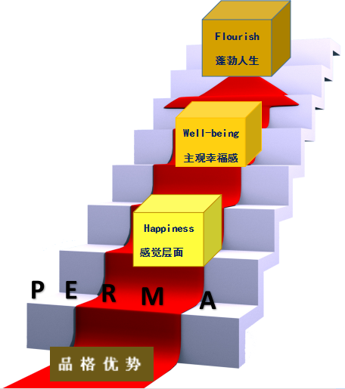
容易让人们把“幸福”等同于“快乐的情绪”；以生活满意度的测量来衡量幸福容易再次陷入一元论；幸福的三个元素都不能包括人们所有的“终极追求”。
（2）幸福2.0理论
幸福2.0
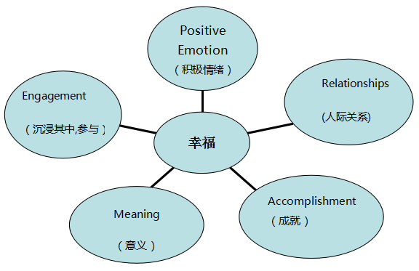
在积极心理学关于“幸福”的理论建构逐渐逻辑清晰，从happiness（感觉层面的幸福）经过well-being（主观幸福感）而实现flourish（蓬勃人生），这就是“幸福2.0”理论------幸福以“品格优势”为基石，以“幸福五元素”为支柱，以实现“蓬勃人生”为终极目标。
幸福5元素---P E R M A
积极情绪 | positive emotion | 快乐的人生，依靠主观的评估。
人际关系 | Relationships | 积极的人际关系对幸福带来深刻的正面影响。
投入，沉浸其中 | Engagement | 忘我的状态，感觉时间停止了一样。靠主观的评估。
成就 | Accomplishment | 指“成就人生”，把成就作为终极追求的人生。
意义 | Meaning | 非单纯主观感受，能做历史、逻辑等一致性的客观评估。

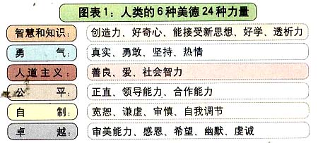

蓬勃人生的特征
 | 特征 | 含义
核心特征 | 积极情绪 | 总体而言，就是觉得自己有多幸福
核心特征 | 投入、兴趣 | 喜欢学习新事物
核心特征 | 意义、目的 | 通常会觉得自己的行为是有价值的
附加特征 | 自尊 | 通常为自我感觉良好
附加特征 | 乐观 | 总是对自己的为了保持乐观态度
附加特征 | 复原力 | 深处逆境时，能够调整自己，很快恢复
附加特征 | 活力 | 精力充沛，思维活跃，处事果敢
附加特征 | 自主 | 能够自我决定
附加特征 | 积极关系 | 在生活中，有人真正关心你

造就这样的幸福人生的基石是品格优势。这些品格优势被积极心理学概况为6大美德24种品格。
品格优势是可以测试的，你可以在心理学老师的指导下到www.authentichappiness.org上找到完整问卷进行测试，发现和增强自己的优势，认识自己的劣势。使劣势得到改善，使优势得到加强，这将有助于你提升自己的幸福能力，从而建设蓬勃人生。
心理学家们在每个国家统计了2000多名成年人的各项幸福2.0指标，计算出各国人民的蓬勃发展程度。欧洲得分最高的是丹麦，有33%的人拥有蓬勃人生。排在前十位的国家分别是：丹麦、瑞士、芬兰、挪威、爱尔兰、奥地利、瑞典、英国、西班牙、比利时。【这个排序与后边的联合国最幸福国家排序有高度一致性。】
这样的测量还可以帮助教育系统是否正在帮助孩子蓬勃发展。
三、班主任的幸福三阶梯
【互动环节】---故事分享“我做班主任”+讨论“用幸福2.0”理论
----“幸福能力是班主任的首要能力”，
---“幸福能力需要自我构建”
（一）、“班主任的专业能力”
1.各级文件对班主任的专业能力的表达
班主任是一种职业角色，我们应当有关于这种职业的专业能力及专业素养。中华人民共和国教育部二〇〇九年八月十二日《中小学班主任工作规定》。
成都市教育局于2014年印发《关于加强中小学班主任队伍专业化建设的实施意见》，把班主任专业能力概为六大类：
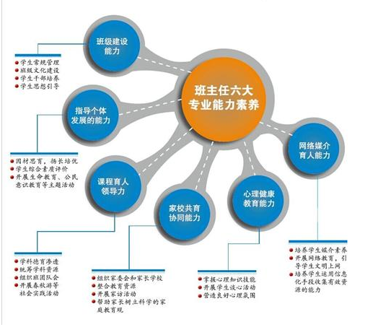
很显然，“快乐的能力”不在此列，“幸福的能力”也不在此列。
2.“班主任技能大赛”的项目
---班级活动方案撰写； 活动主题，撰写班级活动方案（包括活动内容和形式以及相关的安全预案等）。
---治班策略展示：介绍目前所教班级的基本情况，阐明自己的教育思想、治班理念、策略方法（包括班级文化建设、班级管理、班级活动等）取得的成效、形成的班级特色等。
---模拟家长会发言：结合本班实际，设计一次家长会发言。
---班主任礼仪规范：班主任教师的仪容、仪表、仪态及表情、用语等的规范。
---学生心理个案分析。
比赛意味着一种导向，在这里，我们也看不到班主任的“幸福能力”。
（二）.建设“完整班级”---从管理走向治理
从一个中职班级治理案例说起： 【链接李德生PPT】
李德生老师在近3年的时间里，用了比别人多数倍的时间和精力，潜心学习，努力探索，结出了丰硕的成果。当我们再次回味塞利格曼先生的幸福五要素“PERMA”，积极情绪、人际关系、参与其中、意义感、成就感。我们发现李德生老师是这样来实现幸福的----“幸福三阶梯”。
第一阶梯：完善自我，做一个幸福的班主任
第二阶梯：改革创新，建设一个幸福的班级【整体设计班级治理文案---带领学生具体实现文案---陪伴学生抓住一切可以展示的机会，体验一次一次成功，让成功成为习惯---静待花开，感受每个学生成功的快乐。】
第三阶梯：沉浸其中，做幸福的教育。
李德生老师的案例是我们的团队进行实践探索的案例之一，我们的实践研究中在普通高中、初中乃至小学都在推行一种新型的模式---班级治理模式，我们把这种模式称之为“完整班级”。 在建设“完整班级”的过程中构建班主任的幸福三阶梯。
1.完善自我，做一名幸福的班主任
曾经在一座寺庙《释迦牟尼传》，在作者的序里这样讲：历史上有很多革命家，做出很多轰轰烈烈的事业，改变了世界，推动了社会。但是，绝大多数革命者都比较擅长革他人的命，绝少革自己的命，而释迦牟尼则不仅革社会命、他人的命，关键是革自己的命。先革自己心中的“小我”，去除贪嗔痴等邪念，使自己更加完美。以度、化等影响他人，推动社会。
构建幸福三阶梯，从哪里出发？从什么开始？从快乐出发，从变革自己开始。

我不能改变世界，我可以改变自己。当我改变自己，甚至可以改变世界------英国一位主教的墓志铭
当自己改变后，眼中的世界自然也就跟着改变了。【杨朝伟的故事】
我们先学习积极心理学，学会做一名幸福的班主任，不断完善自我，就已经跨上幸福的第一阶梯。
2.改革创新，建设幸福班级
（1）传统班级管理模式 亟待变革
当西方的班级授课制来到中国，特别是与新中国的中央集权的经济政治体制结合后，学校管理以班级管理为基本单元，其他管理围绕班级管理来运行，自重新恢复高考以后，愈演愈烈的应试教育会使班级管理变成什么模样？
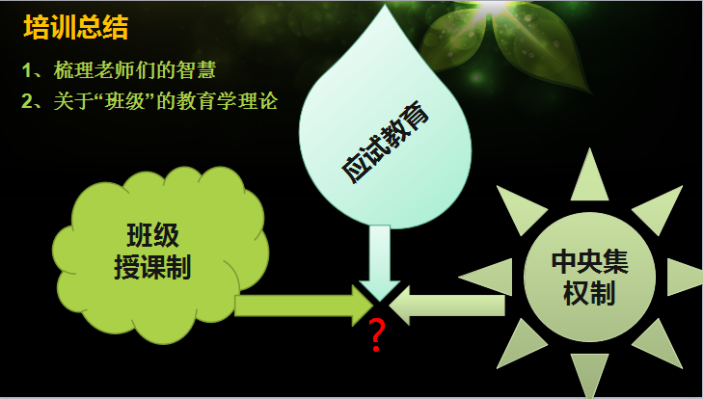
班级管理模式之一-------行政化管理
在实际的工作实践中，由于受到中国传统文化和官本位意识的影响，国家实行中央集权式行政体制模式在教育领域的延伸，也渗透到了班级管理中，长期实行应试教育等等因素，班级管理已经与它的“促进学生充分的全面的发展”目标相去甚远。科任教师“教书不育人”现象普遍存在，家庭教育出现空白，社区教育流于形式，班主任管理手段单一，目标直指分数。因此，在班主任实际执行管理的过程中则呈现出一下结构：
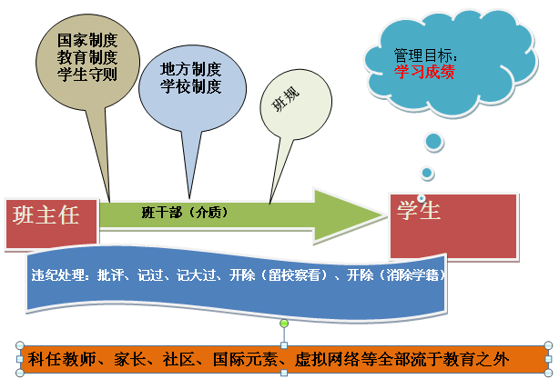

随着人本主义思想的进入，也有教育者的自我觉醒，也是人性自然的归属---班主任在班级管理过程中呈现出越来越浓厚的人性化特点，班级管理也呈现出以下结构：
班级管理模式之二----人性化管理。
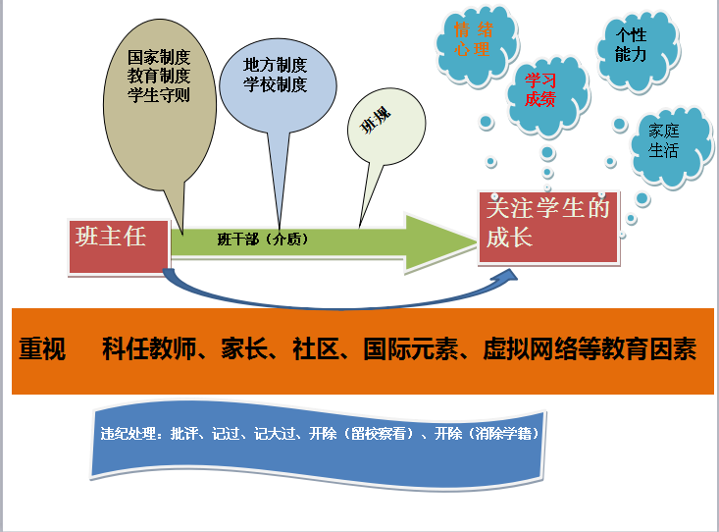
在这个模式下，产生出无数的温情的故事，如果我们搞一个“教育故事比赛”，在座的老师们都能堪称故事大王，因为，你们就是故事的主角，那种感动源自内心。
（2）.探索班级治理模式，为学生的幸福人生奠基
A“班级治理”既是一种理念变革，也是一种行为变革
“治理”(Governance)，来源于古典拉丁文和古希腊语的“掌舵”一词，原意是指控制、引导和操纵的行动或方式。随着20世纪90年代，在公共管理领域逐步主要创始人之一詹姆斯·N·罗西瑙认为形成了西方治理理论并在全球范围逐步兴起。“治理”理论的主要创始人之一罗西瑙(J.N.ROSena)在其《没有政府统治的治理》和《21世纪的治理》等代表作中将治理定义为一系列活动领域里的管理机制。在以人为本的教育思想的引领下，当前教育领域中的公民主体意识和权利意识的觉醒，“以学生为中心”的教育理念已经成为当代教育主流价值观，“班级治理” 作为一种新型的管理理念与实践模式逐步兴起。所谓“班级治理”就是班主任和每个班级成员作为独立的平等的个体 ，在彼此尊重、协商的基础上，为了班级(师生学习和生活的共同体)和每个学生的发展所采取的一系列经营活动。
B.班级治理的终极目标---为学生的幸福人生奠基
以“帮助学生树立追求幸福的理想，获得追求幸福的能力”为班级治理的终极目标。---这表明，我们不仅坚持“教育的本质是育人”，更明确的表达了我们的教育价值取向。在高中阶段，能够建立起自主发展和自我教育的能力，为幸福人生奠基。这与国家提出的“21世纪中国学生核心素养”框架，其终极目标完全吻合。
这个目标，体现了人---教育---文化三者之间的连接。
人

教育 文化

人是什么?自古以来哲学家们给出了不同的答案。马克思主义认为“人是会制造工具的动物”，“制造并使用工具进行生产劳动使人脱离了动物界”。德国哲学家恩斯特·卡西尔在其《人论》中指出：“人是会制造符号的动物，人是符号的动物”。卡西尔认为工具并不是人和动物差别的决定因素，工具只是人类的一种成就，这种成就依赖于人类先天具有的符号能力，符号就成了人类最显著标志。于是，在卡西尔的理论中呈现这样的一个基本公式：人---使用符合---创造文化。由这个公式得出基本结论：人是符号的动物，文化是人的符号活动的结果，人是文化的主人。基于这样的结论，我们认为教育的本质是以育人----教育是用生命呵护生命，用文化养育学生，使之成为能运用符号创造文化的人。人在创造符号的过程中实现自身价值和存在意义，从而走向一个幸福的人。
C.如何治理？---治理者、治理内容、治理路径和策略
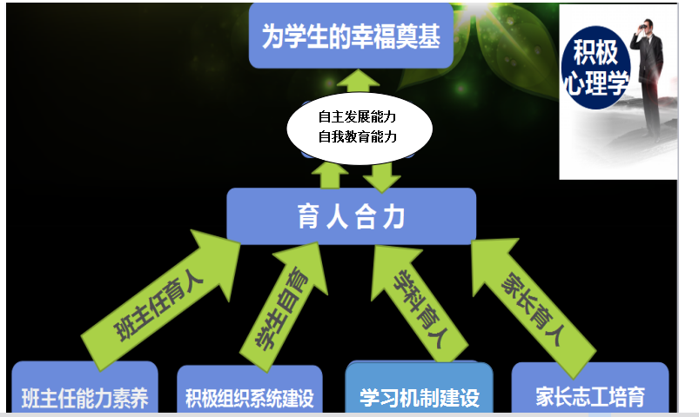
班级治理者：是在学校班级划分的基础上，以班主任为主导，将家长、学科教师、学生自身等教育元素整合为积极的组织系统，形成育人合力，培养学生自主发展和自我教育能力，为终身发展奠定基础，为实现幸福人生奠定基础。
班级治理内容：提升班主任能力素养、积极组织系统建设、学习机制建设、家长志工培育
班级治理策略：因为我们的研究团队是包括小学、初中、高中、职高，所以，不同的学段采取不同的策略。小学以品格教育为主题，培养健全人格；初中以兴趣培养为主题促进个性成长，多元发展；高中以自主发展为主题实现自我教育，职中以职业人意识为主题实现自我教育。
班级治理的四大路径：
提升班主任的专业素养和教育能力，实现班级管理育人。
激发学生的潜能和积极品质，培养自主发展和自我教育能力
建设学习机制，发挥学科教师的育人作用。
培育家长志工，挖掘家长教育资源，建设班级课程，提升家长育人能力。
班级治理的六大特征：
多元性：参与班级治理的主体是多元的，包括班主任、学生、家长、学科教师等都是教育主体。
民主性：多元主体之间是平等的，民主的关系，这是建立对话与沟通的前提。
理解性：是指所有参与者的目标是共同的，价值取向一致的，都是为了学生的成长，因而能够达成很好的理解性。
正向性：将积极心理学的理念、理论以及技术方法运用到班级治理过程中，着力培养学生积极心理品质，挖掘学生潜能，评价模式和沟通模式都是充满正能量的。
交互性：是指所有参与者之间在信息传递上是相互的，不是师生之间的单向传递，形成资源共享，信息互通。
契约性：是班级治理模式的本质特征，由参与者共同制定的班级公约是大家共同遵守的规则，要是每个人都形成规则意识，自觉遵守。
D.班级治理效果如何？
我们的实践探索历时有6年，前后有来自小学、初中、高中、职高的30多名老师参与研究，由于体制机制等原因，应该说每一个班级的实验都还不充分，即便如此，都取得了突破性的发展，也积累了很多的经验。学生在积极品格、行为习惯、学习成绩、学生综合素质、学生潜能等方面提高明显，效果凸显。班主任的能力结构及整体水平得到提升。学科教师“教书不育人”现象得到改善。家长热衷于参与孩子的成长和班级治理过程，开发家长的教育资源，在班级里起到“代家长”的作用和影响。
“父亲节”奥巴马的演讲中--“弟弟的监护人”动议，旨在提倡任何人都可以进自己的努力成为导师，做一个倾听者或孩子们需要的任何角色，人人尽责帮助年轻人发挥他们的潜能。
3.沉浸其中，做幸福的教育----提高班主任专业能力
我们把实践探索中所形成的经验，总结并形成《完整班级下的班主任能力及素养构成表》，每位班主任的实际工作中加以运用，进而形成自己独特的风格。【刘春琰】

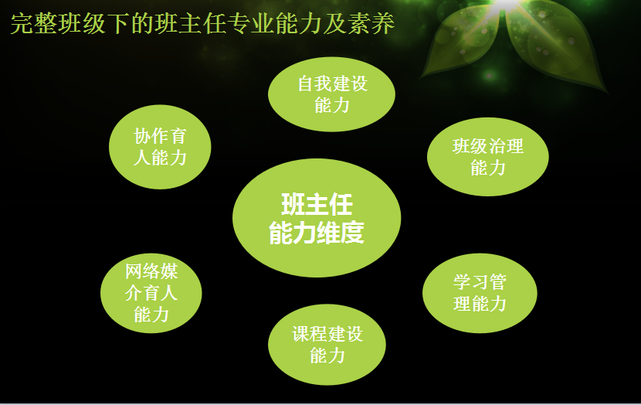

维度 | 具体内涵 | 观测点
自我建设能力 | 1.幸福能力（积极的职业心态，积极的人格品质，有正确的世界观、价值观和人生观）
自我建设能力 | 2.观察力（善于观察引导学生的情绪，有心理健康教育能力）
自我建设能力 | 3.沟通能力（表达、倾听、拒绝、冲突解决）
自我建设能力 | 4.写作能力（各种文体的写作并有自己的风格）
自我建设能力 | 5.审美能力（有一定的艺术修养，擅长的一项艺术活动，或者欣赏艺术的能力）
自我建设能力 | 6.运动能力（有一定的体育素养，有擅长的体育项目或者能够欣赏体育比赛项目）
班级治理能力 | 7.文化建设（建设积极组织文化，培养独特的班级风格）
班级治理能力 | 8.机制建设（建设班级治理机制，体系学生主体性，调动学生参与治理，促进学生自主发展）
班级治理能力 | 9.制度建设（在国家政策和制度下，建立班级治理公约，由他律转向自律，促进学生自我教育）
班级治理能力 | 10.队伍建设（赋予学生角色意识，让学生全员参与班级治理）
学习管理能力 | 11.引领学习革命（引导学生变革学习理念、学习方法、学习手段）
学习管理能力 | 12.建设学习机制（培养学生自主学习，为实现学科育人创设条件）
学习管理能力 | 13.激发学生兴趣（尊重、保护、培养学生兴趣）
学习管理能力 | 14.构建4A学习模式（引导学生正确利用网络资源开展学习）
课程建设能力 | 15.利用校本课程（挖掘校本课程资源、社团、心理健康中心、图书馆、教室书角等，为学生成长服务）
课程建设能力 | 16.建设班会课程（结合学生发展实际，建立序列化的班会课程）
课程建设能力 | 17.开发特色课程（充分挖掘家长教育资源，进行课程化开发等）
课程建设能力 | 18.参与各种活动（引导学生参与校内外各种活动或比赛，在活动中体验成功，树立自信）
课程建设能力 | 19.职业规划指导（指导学生开展职业规划）
网络媒介育人能力 | 20.信息化素养（有良好的信息化素养，并引导学生适应信息技术的发展）
网络媒介育人能力 | 21.建设网络平台（促进教师、学生、家长的多途径沟通交流，共享教育资源共享）
协作育人能力 | 22.人际关系建设（在班级内部、班级之间、班校之间、家校之间建立和谐正向的人际关系）
协作育人能力 | 23.教师团队建设（加强班科联系，发挥学科育人作用）
协作育人能力 | 24.家长志工建设（发挥家长教育作用，为单亲子女、留守儿童等提供成长指导）
协作育人能力 | 25.搭建教育平台（加强与企业、社区沟通，为学生服务社会提供平台）

如果我们改变一些理念，学习一下方法，从做一名快乐的班主任开始，改探索班级治理策略，一路走下去，你将发现无限的风光分外妖娆。不仅你是幸福的，你的班级也是幸福的，你的学生更是幸福的。
有人说，人生三大幸运事件：出生遇到好父母，读书遇到好老师，结婚找个好伴侣。
希望你是学生一生中最美的相遇！

